CARTA DE SUBMISSÃO

Prezado Editor-Chefe,

Os autores abaixo assinados encaminham o manuscrito intitulado “Atividade física e sua relação com marcadores bioquímicos em adolescentes de escolas públicas” à Revista Brasileira de Atividade Física e Saúde para análise e possível publicação na seção Artigos Originais.
O presente estudo investigou possíveis associações entre o nível de atividade física e marcadores bioquímicos em adolescentes de escolas públicas.
Sabe-se que as doenças cardiovasculares (DCV) estão entre as principais causas de morte no mundo e que os fatores de risco bioquímicos para as DCV surgem na infância e na adolescência com grande chance de permanecerem na vida adulta.
Entende-se que o estudo das associações entre atividade física e marcadores bioquímicos na adolescência contribuirá para o incentivo de programas e estratégias públicas que visem a promoção da atividade física na adolescência.
Assim, acreditamos que a publicação deste estudo possa auxiliar significativamente outros pesquisadores que desejam investigar a relação entre atividade física e saúde.

São Paulo, 25 de outubro de 2013.

Assinaturas


_______________________ _______________________

Alexandre Romero Camila Ap. Borges

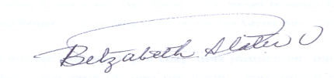

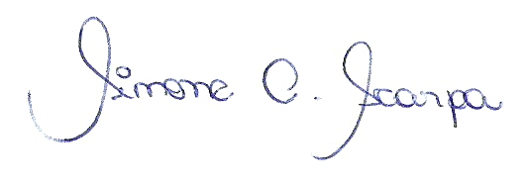
_______________________ _______________________

Simone C. Scarpa Betzabeth Slater

Márcio José de Medeiros

